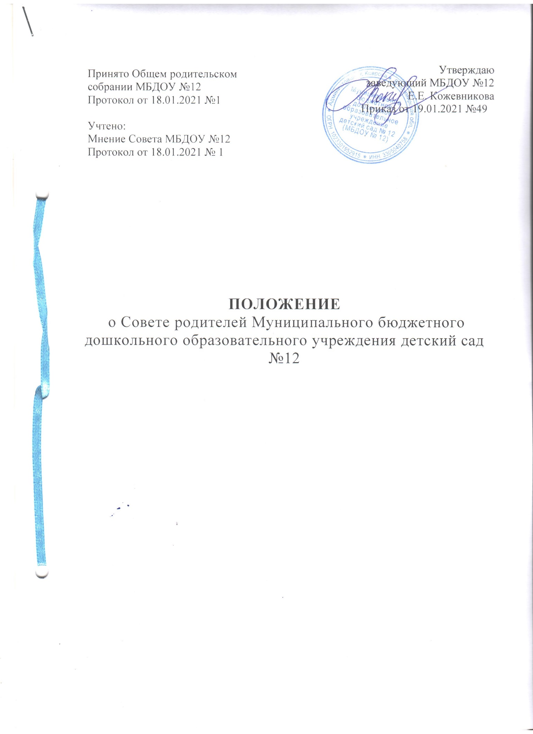

**1. Общие положения**

1.1. Настоящее Положение разработано в соответствии с Федеральным законом от

29.12.2012 № 273-ФЗ "Об образовании в Российской Федерации" (с последующими изменениями); Семейным кодексом РФ, Приказом Министерства просвещения РФ от 31.06.2020 №373 «Об утверждении порядка организации и осуществления образовательной деятельности по основным общеобразовательным программам – образовательным программам дошкольного образования; Федеральным законом от 08.05.10 № 83-ФЗ «О внесении изменений в отдельные законодательные акты Российской Федерации в связи с совершенствованием правового положения государственных (муниципальных) учреждений» в редакции от 27.11.2017г, а также Уставом МБДОУ №12.

1.2. Настоящее Положение регламентирует деятельность совещательного органа управления Муниципального бюджетного дошкольного образовательного учреждения детский сада № 12 г. Коврова (далее МБДОУ) - Совета родителей.

1.3. Совет родителей (далее - Совет) является постоянным коллегиальным органом общественного самоуправления МБДОУ, создается в целях учета мнения родителей (законных представителей) воспитанников по вопросам управления детским садом и при принятии локальных нормативных актов, затрагивающих права и законные интересы воспитанников и их родителей (законных представителей). Создается по инициативе родителей (законных представителей) воспитанников, действует в целях развития и совершенствования образовательного и воспитательного процесса, взаимодействия родительской общественности и дошкольного образовательного учреждения.

1.4. Совет родителей МБДОУ. формируется ежегодно путём избрания представителей родительской общественности от каждой группы МБДОУ в количестве 2 человек. Представители в Совет избираются на групповых родительских собраниях в начале учебного года.

1.5. Совет родителей осуществляет деятельность на основании Положения и правомочен выносить решения при наличии на заседании не менее половины своего состава. Решения принимаются простым большинством голосов.

1.6. Из своего состава Совет родителей МБДОУ избирает председателя (в зависимости от численного состава могут избираться заместители председателя, секретарь).

1.7. Решения Совета являются рекомендательными. Обязательными являются только те решения Совета, в целях реализации которых издаётся приказ по МБДОУ. 1.8. Осуществление членами Совета родителей дошкольного образовательного учреждения своих функций производится на безвозмездной основе.

**2. Цели и задачи Совета родителей**

2.1. Целью Совета родителей МБДОУ является обеспечение постоянной и систематической связи детского сада с родителями (законными представителями) воспитанников, оказание содействия педагогической пропаганде для успешного решения задач всестороннего развития детей дошкольного возраста в соответствии с ФГОС дошкольного образования.

2.2. Основными задачами родительского совета являются:

2.2.1. Содействие администрации дошкольного образовательного учреждения:

• в совершенствовании условий для осуществления воспитательно-образовательного процесса, охраны жизни и здоровья воспитанников, свободного развития личности;

• в защите законных прав и интересов воспитанников детского сада;

• в организации и проведении мероприятий.

2.2.2.Организация работы с родителями (законными представителями) воспитанников дошкольного образовательного учреждения по разъяснению их прав и обязанностей, значения всестороннего воспитания ребенка в семье.

2.2.3. Привлечение родительской общественности к активному участию в жизни МБДОУ.

2.2.4.Поиск источников внебюджетного финансирования образовательного процесса в МБДОУ.

**3. Функции Совета родителей**

3.1. Содействует обеспечению оптимальных условий для организации образовательного процесса (оказывает помощь в части приобретения учебной литературы, подготовки наглядных методических пособий).

3.2. Проводит разъяснительную и консультативную работу среди родителей (законных представителей) воспитанников дошкольного учреждения об их правах и обязанностях.

3.3. Вносит предложения на рассмотрение администрации МБДОУ по вопросам организации воспитательно-образовательного процесса.

3.4. Принимает участие в организации безопасных условий осуществления воспитательно- образовательного процесса, соблюдения санитарно-гигиенических правил и норм, в проведении оздоровительных мероприятий.

3.5. Оказывает содействие администрации в организации общих родительских собраний и родительских конференций по обмену опытом семейного и общественного воспитания, докладов и лекций для родителей (законных представителей).

3.6. Оказывает содействие в организации и активном участии родителей в конкурсах, соревнованиях и других массовых мероприятиях для воспитанников детского сада;

3.7. Участвует в подготовке дошкольного учреждения к новому учебному году.

3.8. Рассматривает обращения в свой адрес, а также обращения по вопросам, отнесенным настоящим положением к компетенции Совета, по поручению руководителя дошкольного учреждения.

3.9. Обсуждает локальные акты общеобразовательного учреждения по вопросам, входящим в компетенцию Совета.

3.10. Взаимодействует с общественными организациями по вопросу пропаганды традиций дошкольного образовательного учреждения, уклада дошкольной жизни.

3.11. Взаимодействует с педагогическим коллективом дошкольного учреждения по вопросам профилактики правонарушений, безнадзорности и беспризорности среди

несовершеннолетних обучающихся.

3.12. Взаимодействует с другими органами самоуправления дошкольного учреждения по вопросам проведения мероприятий в детском саду и другим вопросам, относящимся к компетенции Совета.

**4. Организация управления и деятельности**

4.1. Численный состав Совета МБДОУ определяет самостоятельно.

4.2. Совет родителей дошкольного образовательного учреждения выбирает из своего состава председателя и секретаря сроком на 1 учебный год.

4.3. В необходимых случаях на заседание Совета родителей приглашаются:

• заведующий, педагогические и медицинские работники дошкольного образовательного учреждения;

• представители общественных организаций, родители, представители Учредителя.

4.4. Лица, приглашенные на заседание Совета родителей, пользуются правом совещательного голоса.

4.5. Совет работает по разработанному и принятому им регламенту работы и плану,

разработанными в соответствии с планом работы МБДОУ.

4.6. Председатель организует деятельность Совета родителей МБДОУ:

• совместно с заведующим дошкольным образовательным учреждением организует

подготовку и проведение заседаний Совета;

• определяет повестку дня;

• контролирует выполнение решений Совета родителей;

• взаимодействует с заведующим по вопросам самоуправления.

4.7. Совет родителей созывается Председателем по мере необходимости, но не реже одного раза в квартал.

4.8. Решения Совета принимаются тайным или открытым голосованием большинством голосов присутствующих. Форму голосования Совет родителей устанавливает в каждом конкретном случае.

4.9. Члены Совета родителей работают на общественных началах. Каждый член Совета имеет определённые обязанности и осуществляет свои функции на безвозмездной основе.

**5. Права и обязанности Совета родителей**

В соответствии с компетенцией, установленной настоящим Положением, Совет родителей имеет право:

5.1. Вносить предложения руководству и другим органам самоуправления МБДОУ по совершенствованию их деятельности и получать информацию о результатах их рассмотрения.

5.2. Заслушивать и получать информацию от руководства МБДОУ. других органов самоуправления об организации и проведении образовательной работы с обучающимися.

5.3. Принимать участие в подготовке, обсуждении согласовании локальных актов МБДОУ.

5.4. Давать разъяснения и принимать меры по рассматриваемым обращениям.

5.5. Организовывать постоянные пли временные комиссии под руководством членов Совета для исполнения своих функций.

5.6. Поощрять родителей (законных представителей) обучающихся за активную работу в Совете родителей, оказание помощи в проведении массовых воспитательных мероприятий и т.д.

5.7. Председатель Совета родителей МБДОУ имеет право участвовать в работе Педагогического Совета МБДОУ с правом совещательного голоса. Совет родителей МБДОУ избирает из своего состава 3-х членов для участия в работе Совета МБДОУ.

5.8. Осуществлять контроль за расходованием средств, привлечённых из дополнительных источников в результате деятельности Совета.

**6. Ответственность Совета родителей**

6.1. Совет родителей ответственен:

• за выполнение плана работы;

• за выполнение решений, рекомендаций Совета;

• за установление взаимопонимания между руководством дошкольного образовательного учреждения и родителями (законными представителями) воспитанников в вопросах семейного и общественного воспитания;

• за качественное принятие решений в соответствии с действующим законодательством;

• за бездействие отдельных членов Совета или всего Совета родителей.

6.2. Члены Совета родителей, не принимающие участия в его работе, по представлению председателя Совета могут быть отозваны избирателями.

**7. Делопроизводство родительского совета**

7.1. Совет родителей МБДОУ ведет протоколы своих заседаний и общих родительских собраний в соответствии с Инструкцией о ведении делопроизводства в дошкольном образовательном учреждении.

7.2. В книге протоколов фиксируется:

• дата проведения заседания;

• количество присутствующих;

• повестка дня;

• приглашенные (Ф.И.О. должность);

• ход обсуждения вопросов;

• предложения рекомендации и замечания родителей (законных представителей),

педагогических и других работников дошкольного образовательного учреждения;

• решение Совета родителей.

7.3. Протоколы подписываются председателем и секретарем родительского совета.

Нумерация протоколов ведется от начала календарного года.

7.4. Протоколы хранятся в архиве дошкольного образовательного учреждения, срок хранения не более 3 лет.

7.5. Ответственность за делопроизводство в Совете родителей возлагается на председателя Совета или секретаря.

**8. Привлечение целевых взносов и добровольных пожертвований родителей**

8.1. В целях создания благоприятных (финансовых) условий для совместной деятельности всех участников воспитательно-образовательного процесса возможно привлечение целевых взносов и добровольных пожертвований родителей в соответствии с Федеральным законом № 135-ФЗ от 11.08.1995 в редакции от 18.12.2018г. «О благотворительной деятельности и добровольчестве (волонтерстве)».

8.2. Порядок привлечения, оформления и расходования добровольных пожертвований родителей установлен Положением о привлечении внебюджетных средств и порядке их расходования в дошкольном образовательном учреждении.

8.3. Контроль расходования добровольных пожертвований возлагается на Совет родителей.

**9. Ликвидация и реорганизация Совета родителей.**

9.1. Прекращение деятельности Совета родителей может быть произведено путём (слияния, присоединения, разделения) или ликвидации.

9.2. Ликвидация и реорганизация Совета родителей может производиться по решению общего родительского собрания.

9.3. Перевыборы Совета родителей при необходимости.

**10. Заключительные положения**

10.1. Настоящее Положение является локальным нормативным актом, принимается на Общем родительском собрании и утверждается (либо вводится в действие) приказом заведующего дошкольным образовательным учреждением.

10.2. Все изменения и дополнения, вносимые в настоящее Положение, регистрируются в протоколе и оформляются в письменной форме в соответствии действующим законодательством Российской Федерации.

10.3. Положение принимается на неопределенный срок. Изменения и дополнения к данному локальному акту принимаются в порядке, предусмотренном п.11.1. настоящего Положения.

10.4. После принятия Положения (или изменений и дополнений отдельных пунктов и разделов) в новой редакции предыдущая редакция автоматически утрачивает силу.

